**Uso eficiente de la energía**

María elcy Ruiz Barahona

Tecnólogo en gestión de recursos naturales

2712050

10/02/2025

INTRODUCCIÓN

El SENA ha implementado el Sistema Integrado de Gestión Autocontrol (SIGA) para mejorar el uso de la energía en sus centros de formación. Este sistema se basa en la norma ISO 27001.

la eficiencia energética rebaja las emisiones de CO2 y otros gases de efecto invernadero. Con el uso responsable de la energía se consumen menos recursos, lo que contribuye a reducir la huella de carbono.

Ahorrar energía ayuda a reducir impactos ambientales negativo, contribuye a combatir los efectos del calentamiento global y del cambio climático. Así mismo, las acciones de eficiencia energética hacen que los gastos en energía disminuyan. Recordemos que no hay energía más limpia y barata que la que no se consume.

De acuerdo a este sistema, el Sena se centró en una campaña sobre el uso eficiente de la energía. Realizando pedagogías a aprendices, instructores y de mantenimiento para que conservemos un ambiente sostenible

Con esto no solamente podemos hacer un bien social y económico sino también ambiental esto nos ayuda a que las personas puedan mantener esa cultura y la puedan establecer desde sus casas.

El uso eficiente de la energía, es uno de los tres pilares fundamentales en las políticas ambientales, en el (servicio nacional de aprendizaje)SENA, se implementó para reducir su impacto ecológico y fomentar una cultura de sostenibilidad entre estudiantes, trabajadores y la comunidad en general

El SENA ha venido promoviendo prácticas para reducir el consumo de energía en sus centros educativos y administrativos

Se implementaron algunas estrategias

1. Capacitación en eficiencia energética y agua
2. Capacitación del manejo adecuado de los residuos sólidos
3. Entrega de caritas (feliz y tristes)
4. Recordatorios constantes
5. Supervisión (apagar los computadores, desconexión de los computadores, apagar las luces, desconectar los microondas) etc.

Evidencia: fotos salones de formación

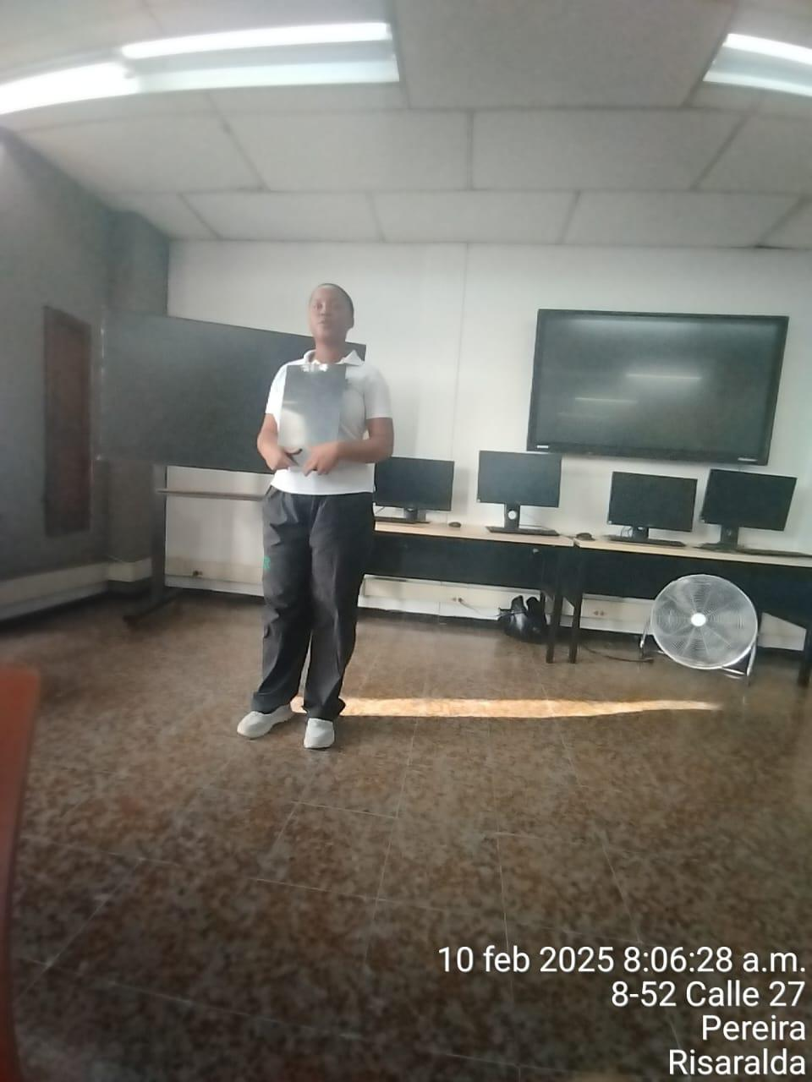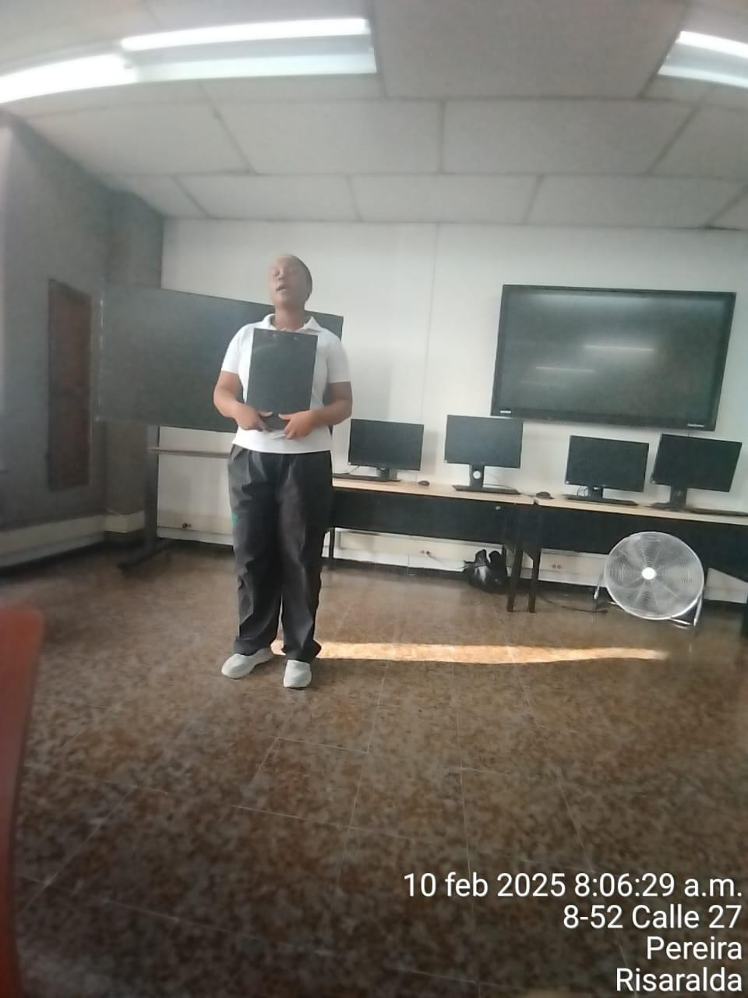

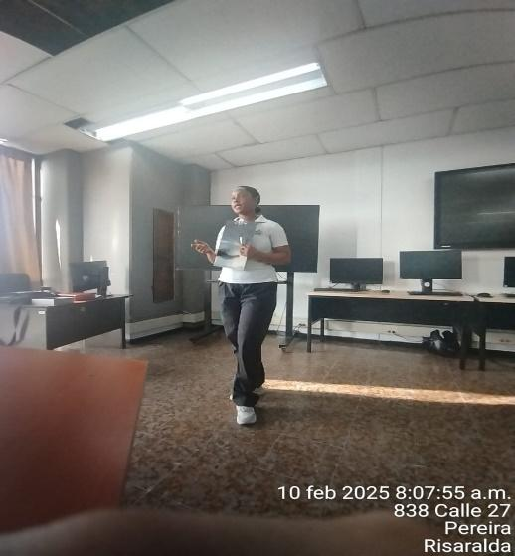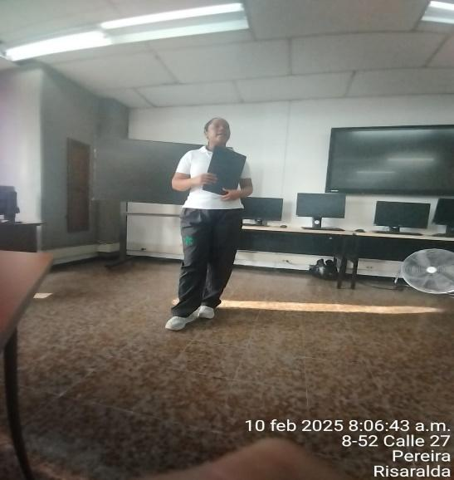

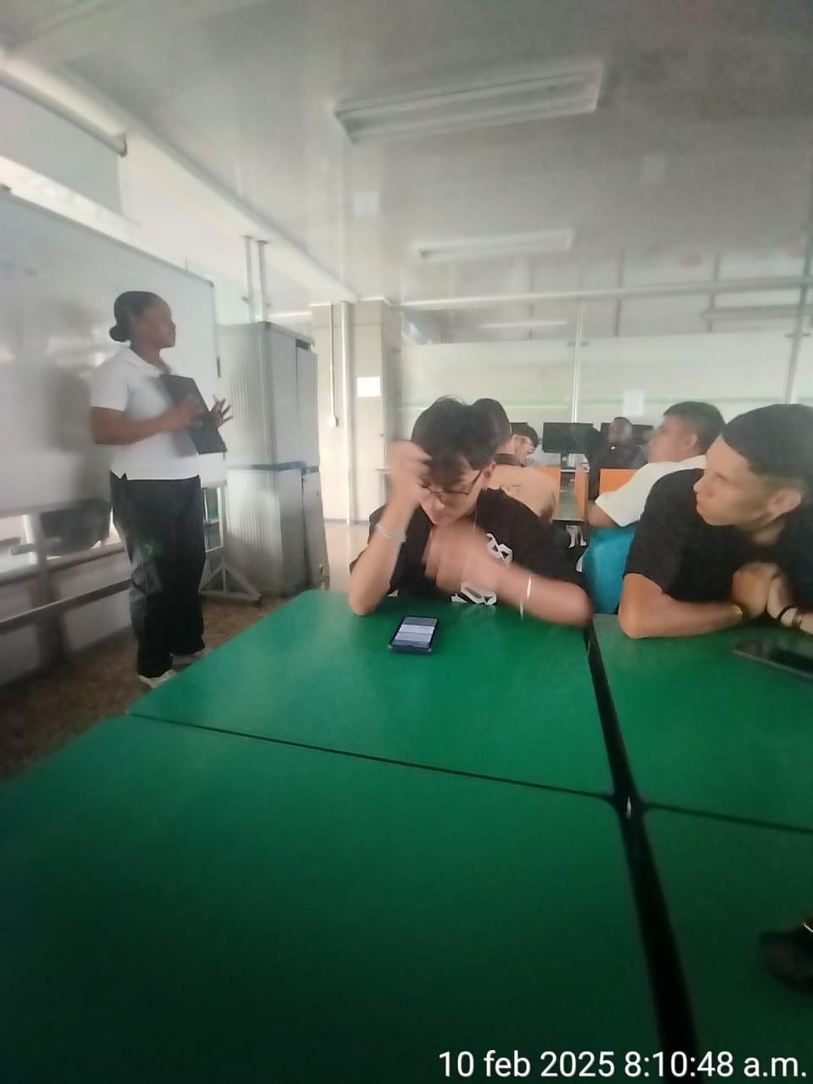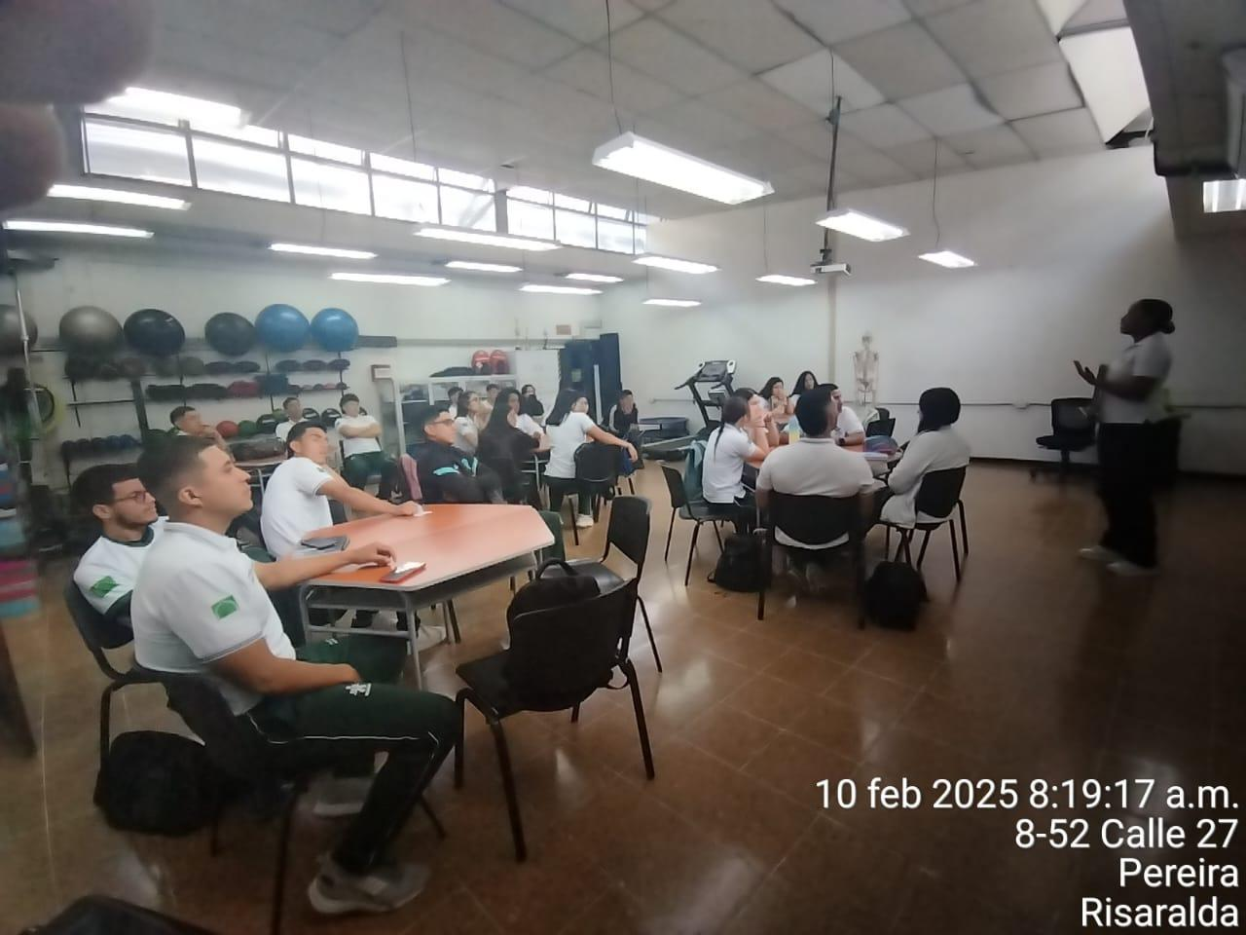

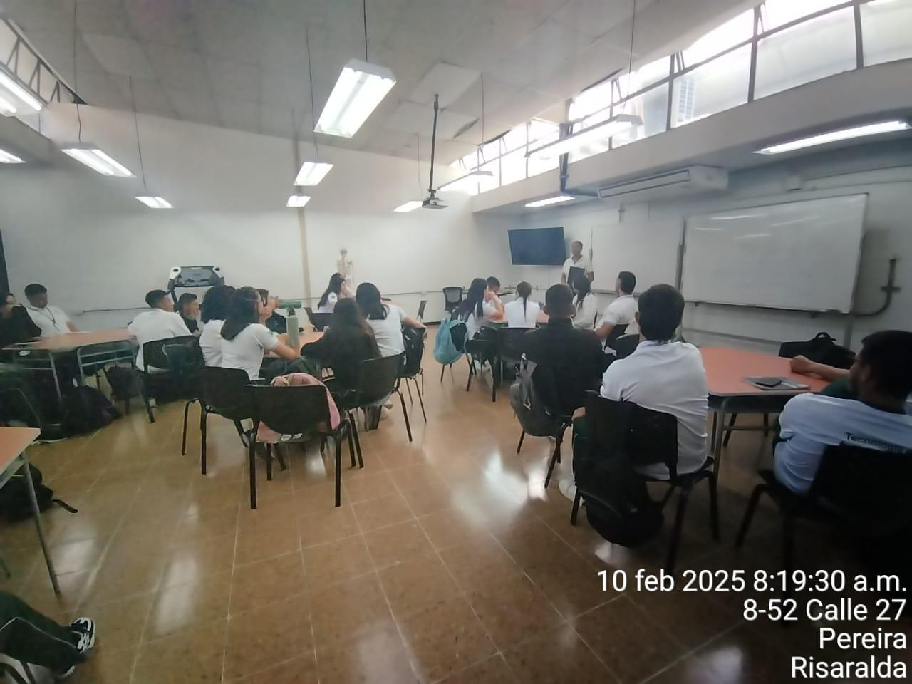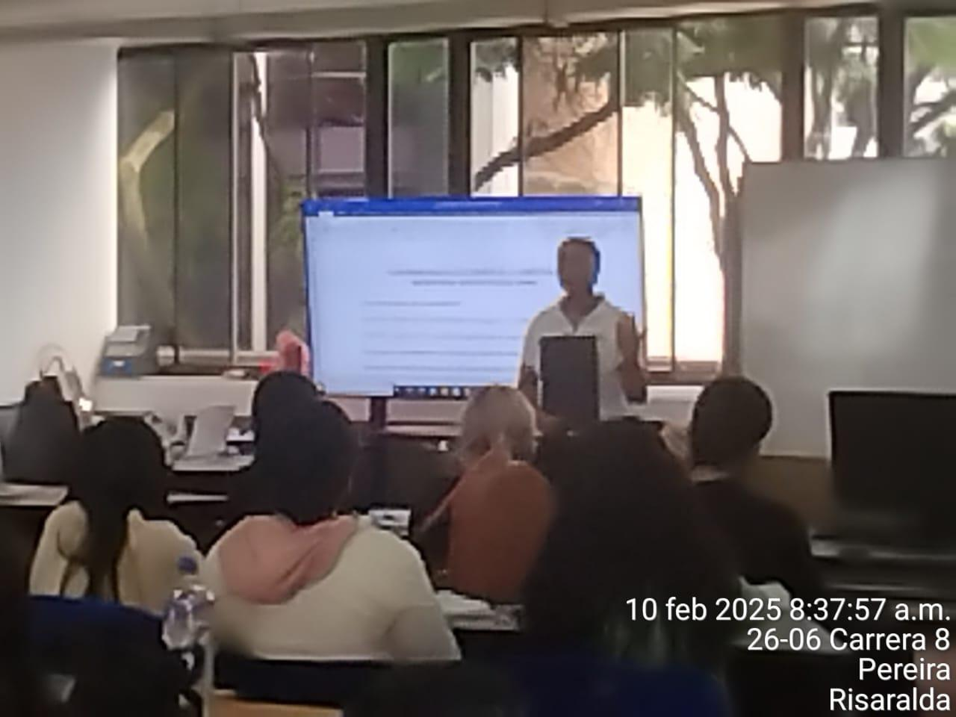

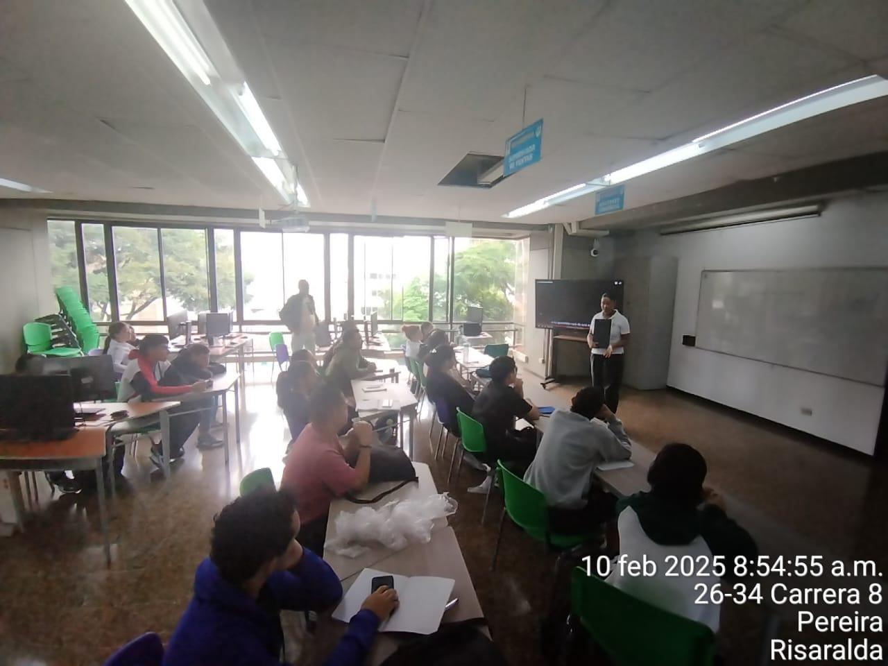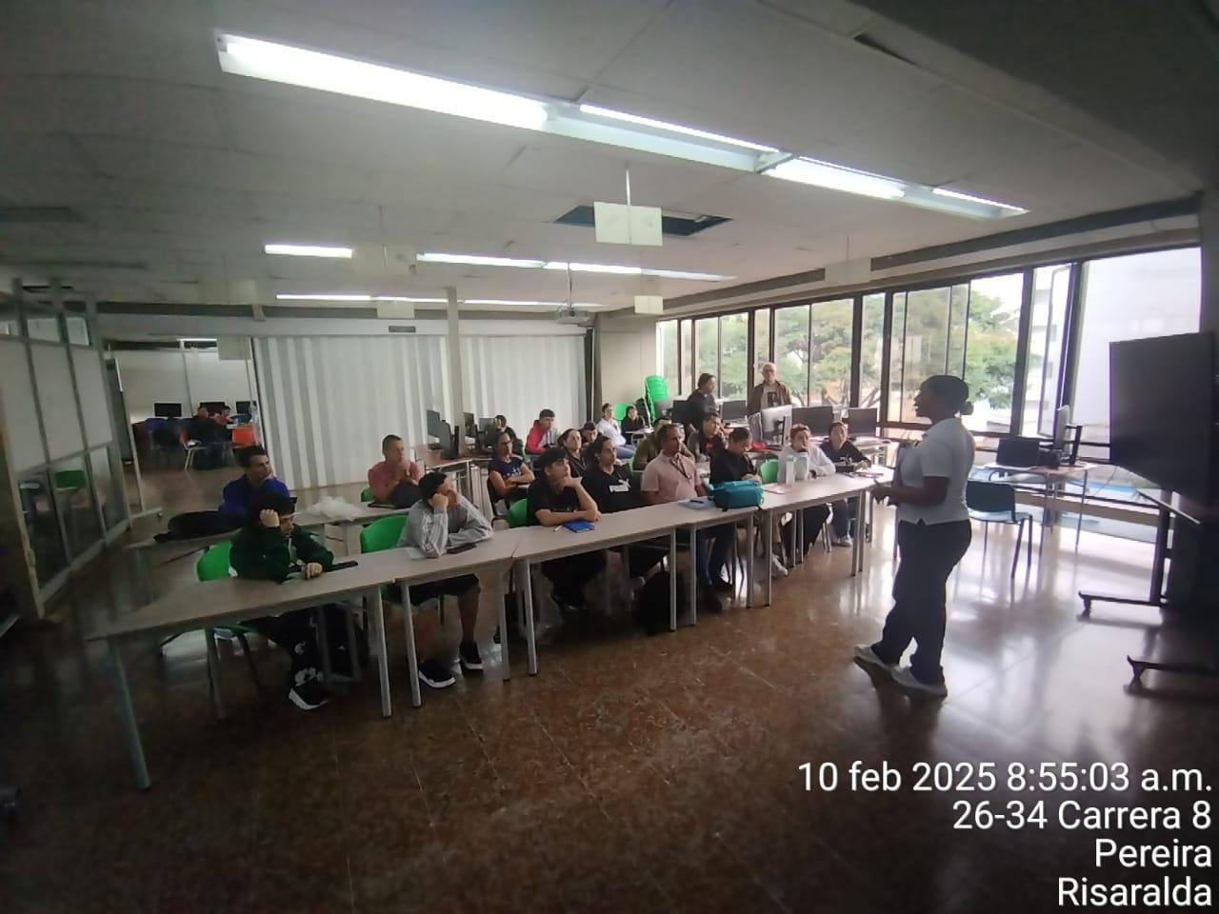

Evidencia: fotos administrativo

